Die Evangelische Kirchengemeinde Völklingen-Warndt lädt ein zum

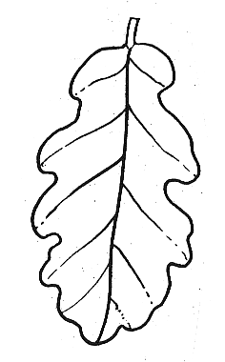

Mo, 2.10., 09.30-14.30 Uhr: Perlentiere
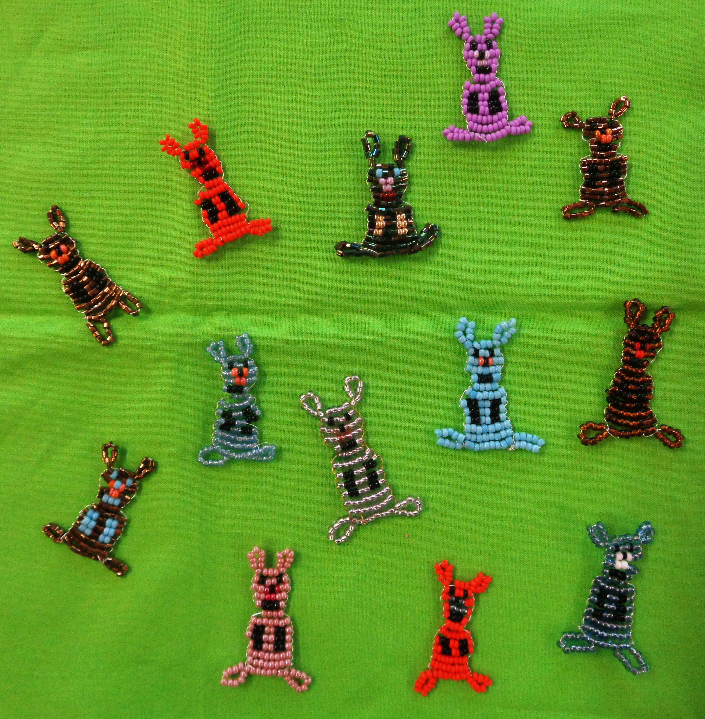Nachdem die Kinder im Osterferienprogramm gerne mehr Perlentiere gemacht hätten, bietet Tina Hamm erneut einen Kurs an und zeigt, wie sie hergestellt werden. Der Kurs ist für Anfänger geeignet, wir beginnen mit einfachen Tieren. Mittags machen wir Pause; daher bitten wir alle ein Lunchpaket mitzubringen.
Für Kinder ab 7 Jahren! Kosten: 1€! Mitzubringen: Lunchpaket! Ort: Jugendbereich Ludweiler!

Mi, 4.10., 09.30-18.15 Uhr: Tagesausflug: WAWI & Dynamikum
Unser Ausflug führt uns zuerst zu „WAWI“. Eine Mini-Führung durch die gläserne Fabrik zeigt, wie Schoko-Nikoläuse hergestellt. Hier besteht die Möglichkeit im Fabrikverkauf günstig Süßes einzukaufen. Anschließend fahren wir zum „Dynamikum“, einem tollen Museum zum Mitmachen und Experimentieren!
Wir bilden Fahrgemeinschaften: Erwachsene, die noch weitere Kinder in ihrem Auto mitnehmen können, geben dies bitte bei der Anmeldung mit an.
Für Kinder ab 6 Jahren! Kosten: 7,50€ (Benzingeld + Eintritt) + Taschengeld für „WAWI“! Mitzubringen: Kindersitz, Essen + Trinken! Abfahrt und Rückankunft: Markplatz Ludweiler!

Do, 5.10. (oder 6.10.), 09.30-12.30 Uhr: Filzen mit der Nadel
Filzen ist ein uraltes Handwerk. Wir filzen mit einer Filznadel; sie ist sehr spitz und hat am unteren Teil kleine Einkerbungen, sodass die Wolle, durch das wiederholte Einstechen, verfilzt. So entstehen aus natürlicher, gefärbter Schafwolle kuschelige Tiere.
Für Kinder ab der 8 Jahren! Kosten: 2€ (inkl. Getränke + Kekse)! Mitzubringen: Fingerhut (wer hat)!

Do, 5.10., 14.30-16.30 Uhr: Kegeln in der Warndtperle Ludweiler
Wir treffen uns direkt in der „Warndtperle“. Nach einigen Versuchen klappt es richtig gut... Getränke müssen in der Warndtperle gekauft werden.
Für Kinder ab 7 Jahren! Kosten: 2,50€! Mitzubringen: Saubere Turnschuhe + Geld für Getränke! Ort: Warndtperle Ludweiler, Völklinger Str. 120!

Fr, 6.10. 9.30-12.30 Uhr: Filzen mit der Nadel
Informationen siehe 5.10.!
Die Kinder können nur zu einem Termin angemeldet werden!

Zu allen Veranstaltungen der 1. Ferienwoche (2. – 6. Oktober)
müssen die Kinder angemeldet werden (Anmeldungen ab 22. August möglich) bei der Jugendmitarbeiterin Diakonin Annette Kaufmann: 06898-439784 oder 0176-23174290.
Die Bezahlung erfolgt bei jeder Veranstaltung vor Ort.
Kann Ihr angemeldetes Kind doch nicht kommen, so bitten wir um schnelle Mitteilung, damit Kinder der Warteliste nachrücken können!

